Bài Tập Chương II (Part I)

**Exercise 0**

Chuyển đổi các số sau sang số nhị phân.

1. 53.13671875
2. 0.46875

**Exercise 1**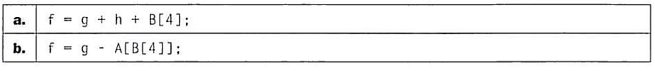

f, g, h, i, j are assigned to registers $s0, $s1, $s2, $s3, $s4

Base address of array A and B are in register $s6, $s7

**Exercise 2**



**c.** B[A[i-h] + 3] = A[h/2 – 6] + g;

f, g, h, i, j are assigned to registers $s0, $s1, $s2, $s3, $s4

Base address of array A and B are in register $s6, $s7

For the C statements above, what is the corresponding MIPS assembly code?